WONDERLAND เซี่ยงไฮ้ ดิสนีย์แลนด์ 5วัน 3คืน
สวนสนุกดิสนีย์แลนด์ (รวมรถรับส่ง) พักเซี้ยงไฮ้ 3คืน
ช้อปปิ้งย่านนานกิง ร้านขนมสุดฮิต HOLILAND เดินชิลย่าน XINTIANDI
เที่ยวครบทุกวัน / ทัวร์ไม่ลงร้านช้อปปิ้ง / เมนูพิเศษ ขาหมูเซี่ยงไฮ้ เป็ดปักกิ่ง
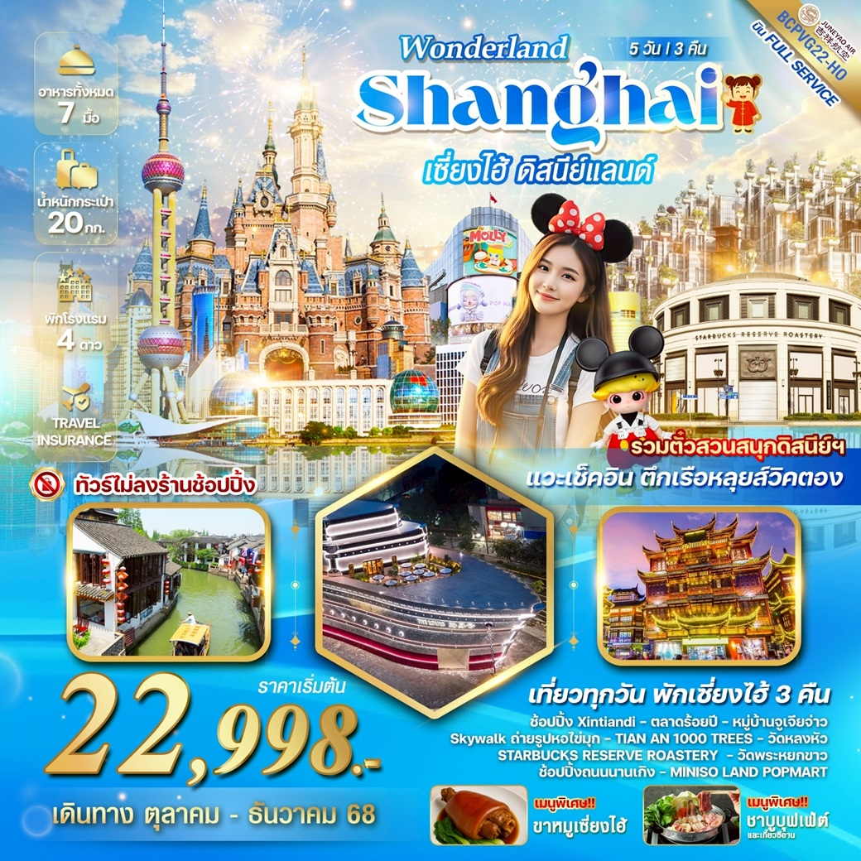

FLIGHT NO. | ROUTING | TIME | AIRLINES
HO1352 | BKK - PVG | 01.30-06.45 | JUNEYAO AIR (HO)
HO1351 | PVG – BKK | 20.55-00.30+1 | JUNEYAO AIR (HO)
น้ำหนักสัมภาระโหลดใต้ท้องเครื่องไม่เกิน 20 Kg. (1ชิ้น) // สัมภาระถือขึ้นเครื่อง (Carry on) ไม่เกิน 7 Kg.

วัน | รายการ | อาหาร |  |  | โรงแรม
วัน | รายการ | B | L | D | โรงแรม
1 | กรุงเทพฯสุวรรณภูมิ | - | - | -
2 | เซี้ยงไฮ้ – เมืองโบราณจูเจียเจี่ยว(ไม่รวมล่องเรือ) – เซี่ยงไฮ้ - STARBUCKS RESERVE ROASTERY - Tian An 1000 Tress - ตลาดร้อยปีหรือตลาดเฉินหวังเมี่ยว |  |  | - | HOLIDAY INN EXPRESS  หรือเทียบเท่า 4ดาว
3 | เซี่ยงไฮ้ – สวนสนุกเซี้ยงไฮ้ดิสนีย์แลนด์(รวมรถรับ-ส่ง) |  | - | - | HOLIDAY INN EXPRESS  หรือเทียบเท่า 4ดาว
4 | วัดพระหยกขาว – ถ่ายรูปเรือสำราญ Louis Vuitton -ย่านซินเทียนตี้ (XINTIANDI) – หาดไว่ทาน(ถ่ายรูปหอคอยไข่มุก) - ช้อปปิ้งถนนนานกิง – Miniso land - ร้าน Popmart  Option:  *ล่องเรือแม่น้ำหวงผูเจียง 180 หยวน/ท่าน  *Shanghai Haichang Ocean Park 380 หยวน/ท่าน  *โชว์ ERA 450 หยวน/ท่าน |  | เป็ดปักกิ่ง | - | HOLIDAY INN EXPRESS  หรือเทียบเท่า 4ดาว
5 | วัดหลงหัว - Skywalk จุดถ่ายรูปหอคอยไข่มุก – ร้านขนม HOLILAND – Disney store – ช้อปปิ้งเอาท์เล็ต – สนามบินเซี่ยงไฮ้ – กรุงเทพฯสุวรรณภูมิ |  | ขาหมู | - - | -

กำหนดการเดินทาง |  | ผู้ใหญ่ (พักห้องละ 2-3 ท่าน)  (ราคาเด็ก / ผู้ใหญ่ เท่ากัน) | พักเดี่ยวเพิ่ม
พฤหัสบดี –จันทร์ | 11 – 15 มิถุนายน 69 | 22,998.- | 6,500.-
ศุกร์ - อังคาร | 12 – 16 กันยายน 69 | 25,998.- | 6,500.-
พุธ– อาทิตย์ | 28 ตุลาคม – 01 พฤศจิกายน 69 | 27,998.- | 6,500.-
พุธ– อาทิตย์ | 4 – 8 พฤศจิกายน 69 | 27,998.- | 6,500.-
พุธ– อาทิตย์ | 11 – 15 พฤศจิกายน 69 | 27,998.- | 6,500.-
พฤหัสบดี –จันทร์ | 19 – 23 พฤศจิกายน 69 | 26,998.- | 6,500.-
พุธ– อาทิตย์ | 09 – 13 ธันวาคม 69 | 30,998.- | 6,500.-
พฤหัสบดี –จันทร์ | 17 – 21 ธันวาคม 69 | 29,998.- | 6,500.-
พุธ– อาทิตย์ | 23 – 27 ธันวาคม 69 | 31,998.- | 6,500.-
ศุกร์ - อังคาร | 25 – 29 ธันวาคม 69 | 31,998.- | 6,500.-
พุธ– อาทิตย์ | 30 ธันวาคม – 03 มกราคม 70 | 31,998.- | 6,500.-
ราคาจอยโปรแกรมทัวร์ไม่รวมตั๋วเครื่องบิน (หักค่าตั๋ว 7,000บาท / ท่าน จากราคาทัวร์ปกติ)
เด็กเล็กอายุไม่เกิน 2ขวบ ณวันเดินทางไป-กลับ (ไม่มีที่นั่งบนเครื่อง) ราคา 6,000.- บาท
**ราคาเฉพาะคนไทยเท่านั้น / คณะกรุ๊ป 20 ท่าน *การันตีออกเดินทาง 10ท่าน พร้อม หัวหน้าทัวร์ไทย
พาสปอร์ตต่างชาติเก็บเพิ่ม 2,000 บาท / ท่าน **
ราคาทัวร์ดังกล่าวรวมภาษีน้ำมันที่ปรับขึ้นแล้ว ณ วันที่ 02 มิถุนายน 2569 หากราคาภาษีน้ำมันมีการปรับเปลี่ยน
ทางบริษัทขอสงวนสิทธิ์ในการเรียกเก็บภาษีน้ำมันที่มีการปรับขึ้น

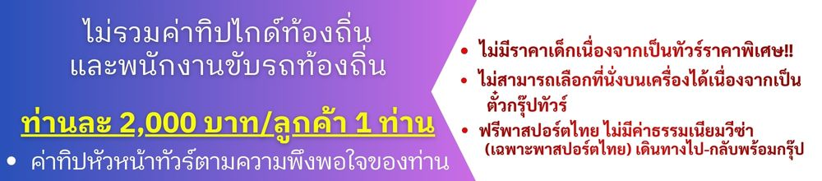
รายละเอียด
วันแรก กรุงเทพฯสุวรรณภูมิ
23.00 น. คณะพร้อมกัน ณ ท่าอากาศยานสุวรรณภูมิ ชั้น 4 เคาน์เตอร์สายการบิน JUNEYAO AIR (HO) โดยมีเจ้าหน้าที่ของบริษัทฯคอยให้การต้อนรับ *กรุณาเผื่อเวลาในการเดินทางมายังสนามบิน เนื่องจากต้องใช้เวลาในการเช็คอิน ซึ่งสายการบินจะปิดให้ทำการเช็คอินก่อนเวลาบินประมาณ 1 ชั่วโมง
วันที่สอง เซี้ยงไฮ้ – เมืองโบราณจูเจียเจี่ยว – เซี่ยงไฮ้ - STARBUCKS RESERVE ROASTERY - Tian An 1000 Tress – ตลาดร้อยปีหรือตลาดเฉินหวังเมี่ยว
01.30 น. ออกเดินทางสู่เซี่ยงไฮ้ โดยสายการบิน JUNEYAO AIR เที่ยวบินที่ HO1352
06.45 น. เดินทางถึงท่าอากาศยานเซี่ยงไฮ้ผู่ตง ประเทศจีน (เวลาท้องถิ่นเร็ว กว่าประเทศไทย 1 ชั่วโมง) หลังผ่านขั้นตอนการตรวจหนังสือเดินทางและตรวจรับสัมภาระเรียบร้อย
เช้า บริการอาหารเช้า (set box แฮมเบอร์เกอร์)
นำท่านเดินทางสู่เมืองโบราณจูเจียเจี่ยว(ไม่รวมล่องเรือ ลำละ 6ท่าน ท่านละ 50 หยวน**ราคาดังกล่าวหากท่านมีความประสงค์จะนั่งเรือเช็คอัพเดทราคากับเจ้าหน้าที่อีกครั้ง) เมืองโบราณอายุเก่าแก่กว่า 1,700 ปี พื้นที่ประมาณ 47 ตารางกิโลเมตร เชื่อมโยงกันด้วยแม่น้ำหลากหลาย ภายในเมืองโบราณมีวัด อาคารบ้านเรือน ร้านค้า ร้านอาหาร สะพานหินขนาดใหญ่ที่ได้รับการอนุรักษ์ไว้เป็นอย่างดี

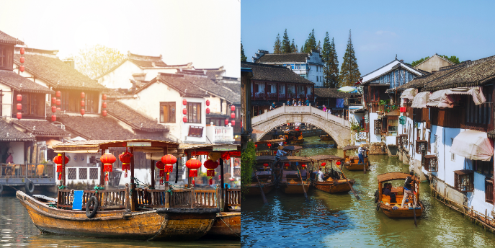

กลางวัน บริการอาหาร ณ ภัตตาคาร
นำท่านเดินทางสู่เซี่ยงไฮ้ ชมวิวระหว่างทาง หรือพักผ่อนตามอัธยาศัย จากนั้นนำท่านสู่ STARBUCKS RESERVE ROASTERY สาขาใหม่ที่นครเซี่ยงไฮ้ มาพร้อมกับความยิ่งใหญ่อลังการ ครองตำแหน่งสตาร์บัคส์ที่ใหญ่และสวยที่สุดในโลก ซึ่งได้ทำการเปิดตัวไปเมื่อวันที่ 6 ธันวาคม 2560 มีเนื้อที่ใหญ่โตถึง 2,787 ตารางเมตร ด้านบนของร้านตกแต่งด้วยแผ่นไม้รูปหกเหลี่ยมซึ่งเป็นงานแฮนด์เมดจำนวน 10,000 แผ่น และที่ตั้งตระหง่านอยู่กลางร้านคือถังคั่วกาแฟทองเหลืองขนาด 40 ตัน สูงเท่าตึก 2 ชั้น ประดับประดาด้วยแผ่นตราประทับแบบจีนโบราณมากกว่า 1,000 แผ่น ซึ่งบอกเล่าเรื่องราวความเป็นมาของสตาร์บัคส์ กาแฟที่คั่วในถังทองเหลืองนี้จะถูกส่งผ่านไปตามท่อทองเหลืองด้านบน ซึ่งจะทำให้เกิดเสียงราวกับเสียงดนตรี มีเคาน์เตอร์ที่ยาวที่สุด ซึ่งมีความยาวถึง 26.9 เมตร
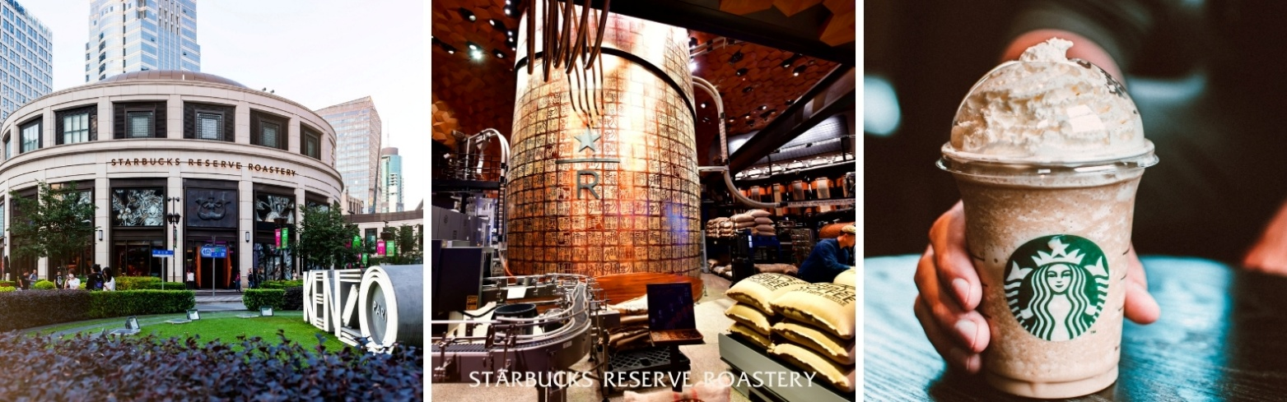

นำท่านเดินทางสู่เทียนอันเชียนซู่ (Tian An 1,000 Trees) หรือเรียกว่า อาคารพันต้นไม้ ชมความอลังการของอาคารพานิชย์ที่ประดับตกแต่งด้วยต้นไม้มากกว่า 1,000 ต้น ได้รับการขนานนามว่าเป็นสิ่งมหัศจรรย์ของโลกสมัยใหม่ โดยคาดว่าต้นไม้ 1,000 ต้นเหล่านี้จะสามารถช่วยดูดซับคาร์บอนไดออกไซด์ 21 ตันต่อปี ด้านในของอาคารมีทั้งส่วนของที่พักอาศัย ร้านอาหาร พิพิธภัณฑ์ แกลเลอรีศิลปะ อาหารสำนักงานและห้างสรรพสินค้า
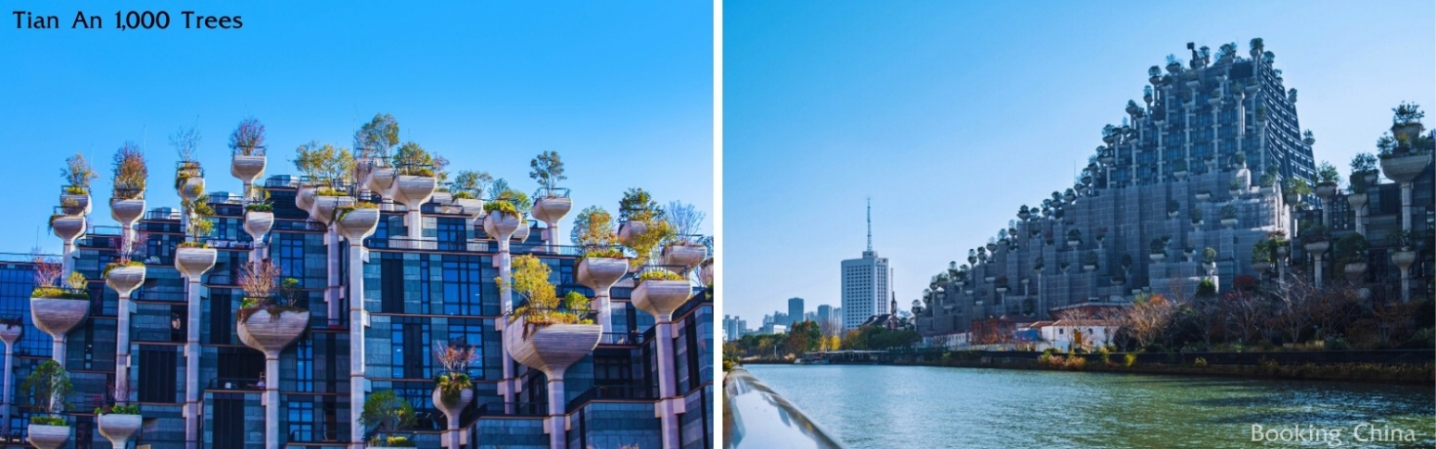

นำท่านสู่ตลาดเฉียนหวังเมี่ยว หรือตลาดร้อยปี เซี่ยงไฮ้ เป็นตลาดเก่าแก่โบราณของผู่ตง มีอาคารบ้านเรือนรูปแบบสถาปัตยกรรมจีนโบราณสวยงดงามตั้งแต่สมัยราชวงศ์หมิงและชิง และตลาดแห่งนี้ยังมีของที่ระลึกอยู่เยอะแยะบริเวณรอบๆมีร้านค้า ร้านขนม ร้านอาหารขึ้นชื่อของที่นี่ คือ “เสี่ยวหลงเปา” และยังมีแหล่งช้อปปิ้งอันเก่าแก่ยอดนิยมของชาวต่างชาติ
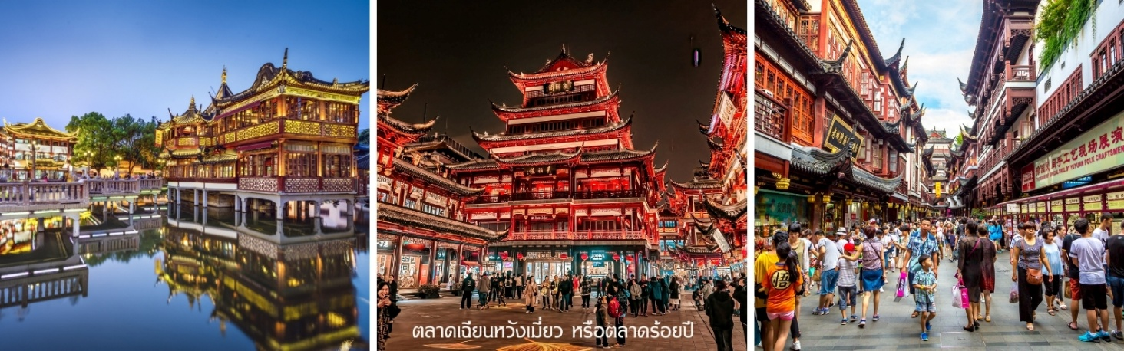

อิสระอาหารค่ำตามอัธยาศัย เพื่อความสะดวกในการช้อปปิ้ง
ที่พัก HOLIDAY INN EXPRESS หรือเทียบเท่า 4 ดาวจีน
วันที่สาม เซี่ยงไฮ้ – สวนสนุกเซี้ยงไฮ้ดิสนีย์แลนด์(รวมรถรับ-ส่ง)
เช้า บริการอาหาร ณ ห้องอาหารของโรงแรม
จากนั้นนำท่านเดินทางสู่สวนสนุกดิสนีย์แลนด์ เป็นสวนสนุกแห่งที่ 6 ของอาณาจักรดิสนีย์ซึ่งมีขนาดใหญ่อันดับ 2 ของโลกรองจากดิสนีย์แลนด์ในออร์แลนโด รัฐฟลอริดา สหรัฐอเมริกา และเป็นสวนสนุกดิสนีย์แลนด์แห่งที่ 3 ในเอเชีย ตั้งอยู่ในเขตฉวนซาใกล้กับแม่น้ำหวงผู่และสนามบินผู่ตง สวนสนุกเซี่ยงไฮ้ดิสนีย์แลนด์มีขนาดใหญ่กว่าดิสนีย์แลนด์ ที่ฮ่องกงถึง 3 เท่า เปิดให้บริการเมื่อวันที่ 16 มิถุนายน 2016 ซึ่งใช้เวลาร่วม 5 ปีในการก่อสร้าง โดยใช้งบทั้งสิ้นราว 5.5 พันล้านเหรียญสหรัฐฯ หรือราว 180,000 ล้าน
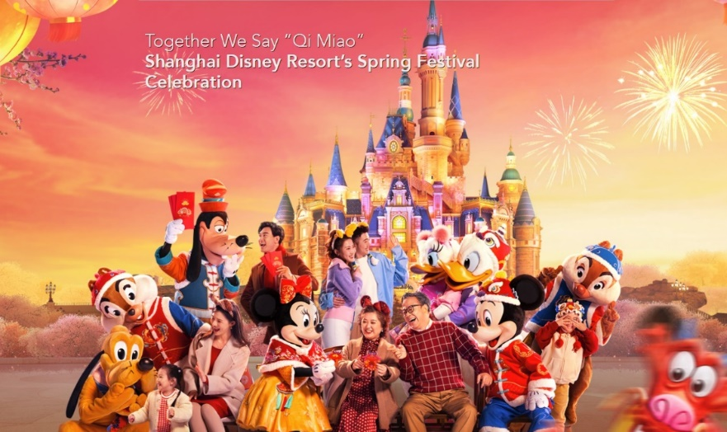

ADVENTURE ISLE ดินแดนให้การผจญภัยที่จะทำให้นักท่องเที่ยวได้ตื่นตาตื่นใจกับบรรยากาศหุบเขาลึกลับในยุคดึกดำบรรพ์ ‘CASMP DISCOVERY’ พร้อมเชิญชวนให้ร่วมเดินสำรวจดินแดนที่แฝงไปด้วยปริศนาและความลึกลับ และลงเรือเข้าไปสู่ ‘ROARING RAPIDS’ อุโมงค์ถ้ำปริศนาในช่องเขารอวร์ริ่ง ซึ่งเป็นที่อยู่ของจระเข้ยักษ์น่าเกรงขาม และ ROARING OVER THE HORIZON เป็นเครื่องเล่นแนว 4D จะพาเราบินชมธรรมชาติและสิ่งก่อสร้างต่างๆทั่วโลก
TOMORROW LAND อีกหนึ่งไฮโลท์เด่นของสวนสนุกดิสนีย์ ที่มักจะสร้างโลกแห่งอนาคต เพื่อสร้างจิตนาการให้กับเด็กๆ พร้อมกับดีไซน์เครื่องเล่นสุดล้ำให้เข้ากับคอนเซ็ปต์ สำหรับที่ดิสนีย์แลนด์แห่งใหม่นี้ เปิดตัวเครื่องเล่นที่มีจากวิดีโอเกมและภาพยนตร์ไซไฟชื่อดัง TRON รถไฟเหาะรูปทรงจักรยานยนตไฮเทค ที่ถูกขนานนามไว้ว่า “LIGHTCYCLE POWER RUN” เป็นหนึ่งสุดยอดรถไฟเหาะตีลังกาสำหรับเซี่ยงไฮ้ ดีสนีย์แลนด์ที่ห้ามพลาด หรือจะเอาใจสาวก STAR WAR อย่าง “STAR WARS LAUCH BAY” ได้ถ่ายรูปกับ DARTH VADER ตัวเป็นๆ
GARDENS OF IMAGINATION มีจุดเด่นเรื่องวัฒนธรรมของจีน ส่งเสริมเอกลักษณ์ของสวนพฤกษาในสวนสนุกแห่งนี้ได้อย่างเต็มที่ สวนที่ตั้งอยู่ไม่ไกลจากปราสาทเทพนิยาย ‘WANDERING MOON TEAHOUSE’ เป็นโรงน้ำชาที่พักผ่อนหย่อนใจที่งดงามอย่างลงตัว อีกทั้งยังมีสวนที่เลือกตัวละครสัตว์ของดิสนีย์ ดัดแปลงเป็นเหล่า 12 นักกษัตริย์ ตามแบบปฏิทินจีน มี 2 เครื่องเล่นเบาๆเด็กๆเล่นได้ ผู้ใหญ่เล่นดี คือ FANTASIA CAROUSEL (ม้าหมุน) กับ DUMBO THE FLYING ELEPHANT
TREASURE COVE เป็นธีมโจรสลัด เนรมิตฉากจากภาพยนตร์ชื่อดัง THE PIRATES OF THE CARIBBEAN กลายเป็นเครื่องเล่นและการแสดงโชว์สุดตระการตา ที่หาชมได้แค่เพียงที่ เซี่ยงไฮ้ เท่านั้น จำลองฉากต่างๆ ริมทะเล เครื่องเล่นไฮไลท์คือ PIRATES OF THE CARIBBEAN – BATTLE FOR THE SUNKEN TREASURE เป็นเครื่องเล่นแนว 4D จะพาเรานั่งเรือพจญภัยไปกับต่อสู้ของเรือ BLACK PEARL กับ FLYING DUTCHMAN นอกจากนี้ยังมีเครื่องเล่นมากมาย เช่น ‘BARBOSSA’S REVENGE’ และ ‘SIREN’S REVENGE’
FANTASY LAND สนุกกับเมืองเทพนิยาย ท่านจะได้พบกับโชว์อันยิ่งใหญ่ตระการตาและตัวการ์ตูนที่ท่านชื่นชอบ อาทิเช่น สโนว์ไวท์, เจ้าหญิงนิทรา, ซินเดอเรล่า, มิกกี้เมาท์, หมีพลู และเพื่อนๆตัวการ์ตูนอันเป็นที่ใฝ่ฝันของทุกคน
หลังสวนสนุกเซี้ยงไฮ้ดิสนีย์แลนด์ จุดพลุ ประมาณเวลา 20.30 น. ถึงเวลานัดหมาย นำท่านเดินทางสู่โรงแรม (เวลานัดหมายอาจะเปลี่ยนแปลงตามสถานการณ์วันเดินทาง)
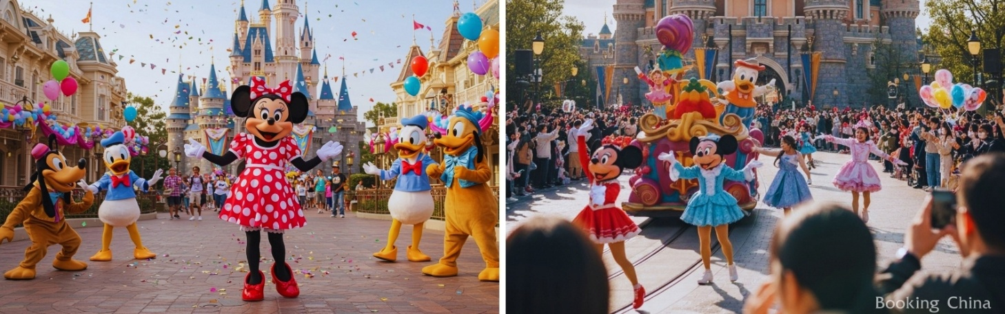
อิสระอาหารกลางวันและอาหารค่ำ เพื่อความสะดวกในการท่องเที่ยว
ที่พัก HOLIDAY INN EXPRESS หรือเทียบเท่า 4ดาว

วันที่สี่ วัดพระหยกขาว – ถ่ายรูปเรือสำราญ Louis Vuitton - ย่านซินเทียนตี้ (XINTIANDI) – หาดไว่ทาน(ถ่ายรูปหอคอยไข่มุก) - ช้อปปิ้งถนนนานกิง – Miniso land - ร้าน Popmart
เช้า บริการอาหาร ณ ห้องอาหารของโรงแรม
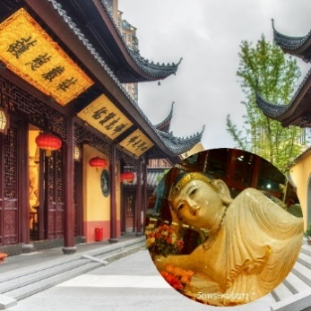
นำท่านสู่เซี่ยงไฮ้ นำท่านสู่วัดพระหยกขาว เป็นสถานที่มีชื่อเสียงมากที่สุดในเมืองเซี่ยงไฮ้ ซึ่งเป็นที่รู้จักจากพระพุทธรูปสององค์ที่สร้างขึ้นจากหยกทั้งแท่ง มีความสูง 190 เซนติเมตร หุ้มด้วยเพชรพลอย หินมโนรา มรกตและองค์พระพุทธรูปปางไสยาสน์ มีความยาว 96 เซนติเมตร นอนเอียงด้านขวาและหนุนพระเศียรด้วยพระหัตถ์ขวา ถือเป็นวัดที่มีทั้งชาวจีนและนักท่องเที่ยวเดินทางมาสักการบูชาตลอดทั้งวัน
จากนั้นนำท่านสู่ THE LOUIS (เรือหลุย์วิคตอง) ชมด้านนอก แลนด์มาร์กแห่งใหม่ที่พึ่งเปิดของเซี่ยงไฮ้ เป็นเรือสำราญแหล่งรวมทั้งร้านค้า นิทรรศการ เวิร์กช็อป คาเฟ่และร้านอาหารของแบรนด์ในที่เดียวโดยเรือจำลองนี้จะตั้งอยู่ตรงทางเข้าของห้างสรรพสินค้าหรูอย่าง HKRI Taikoo Hui กลางถนน West Nanjing ซึ่งเป็นแหล่งช้อปปิ้งชื่อดังของเซี่ยงไฮ้ในร้านขายของขวัญและ สินค้าแฟชั่นครบทุกหมวดหมู่บนชั้นสอง และปิดท้ายด้วย Le Café Louis Vuitton ซึ่งเป็น ร้านอาหารแห่งแรกของแบรนด์ในเซี่ยงไฮ้ที่ตั้งอยู่ชั้น 3
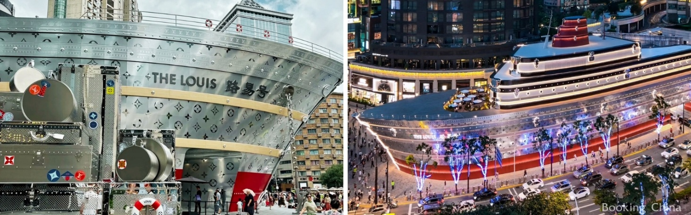
กลางวัน บริการอาหาร ณ ภัตตาคาร(เมนูพิเศษ!เป็ดปักกิ่ง)
นำท่านสู่ ย่านซินเทียนตี้ Xintiandi เป็นย่านช้อปปิ้งสุดชิลสำหรับวัยรุ่นเซี่ยงไฮ้ มีบรรยากาศร่มรื่นผสมผสานวัฒนธรรมจีนกับวัฒนธรรมตะวันตก ถือว่าเป็นย่านไฮโซของชาวเซี่ยงไฮ้ บริเวณรอบๆมีร้านค้า ร้านอาหาร สถานบันเทิง โดดเด่นด้วยอาคารสถาปัตยกรรมดั้งเดิม หรือชิคูเหมิน ซึ่งได้รับการอนุรักษ์ไว้เป็นอย่างดี
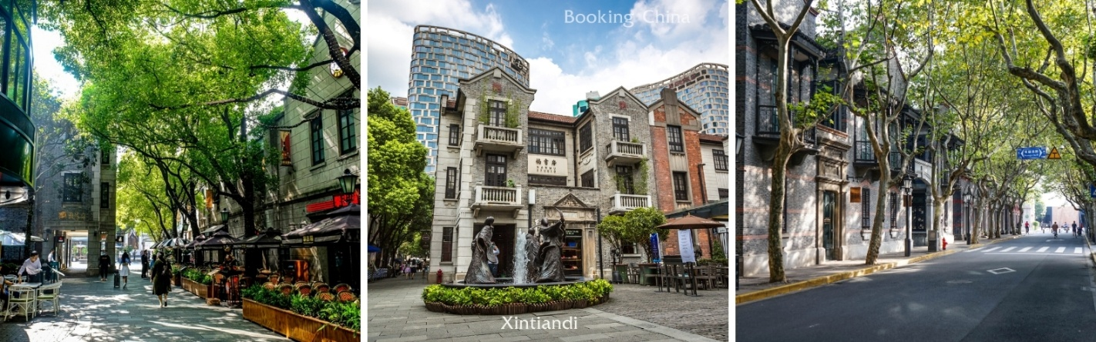

นำท่านสู่ หาดไว่ทาน(ถ่ายรูปหอคอยไข่มุก) ตั้งอยู่บนฝั่งตะวันตกของแม่น้ำหวงผู่มีความยาวจากเหนือจรดใต้ถึง 4 กิโลเมตร เป็นเขตสถาปัตยกรรมที่ได้ชื่อว่า“พิพิธภัณฑ์สถาปัตยกรรมนานาชาติ”ถือเป็นสัญลักษณ์ที่โดดเด่นของนครเซี่ยงไฮ้อีกทั้งถือเป็นศูนย์กลางทางด้านการเงินการธนาคารที่สำคัญแห่งหนึ่งของเซี่ยงไฮ้ตลอดแนวยาวของหาดไว่ทานเป็นแหล่งรวมศิลปะสถาปัตยกรรมที่หลากหลาย เช่น สถาปัตยกรรมแบบโรมันโกธิคบารอครวมทั้งการผสมผสาน ระหว่างสถาปัตยกรรมตะวันออก-ตะวันตกเป็นที่ตั้งของหน่วยงานภาครัฐเช่น กรมศุลกากร โรงแรม และสำนักงานใหญ่ของธนาคารต่างชาติ
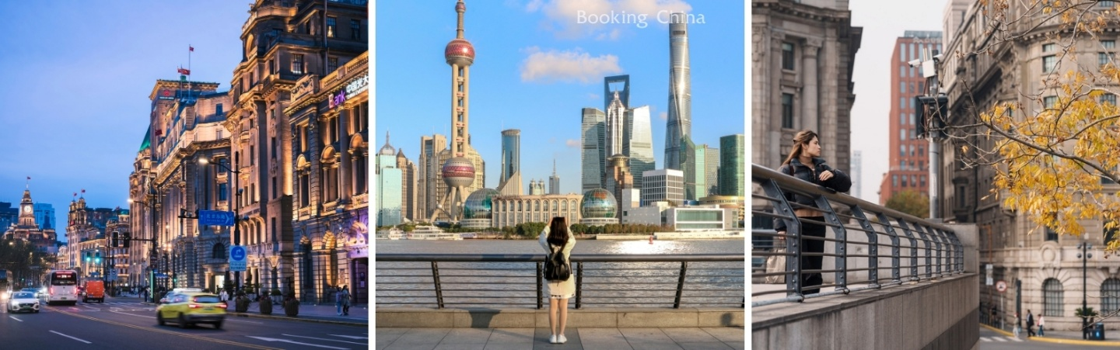
จากนั้นนำท่าน อิสระช้อปปิ้งถนนนานกิง ถนนแห่งนี้เปรียบเหมือนย่านสีลมของเมืองไทย หรือย่านออร์ชาร์ด ของสิงคโปร์ ถนนนี้มีความยาวประมาณ 5 กิโลเมตร มีห้างสรรพสินค้ามากมายอยู่บนถนนแห่งนี้เป็นย่านที่คึกคักและทันสมัยที่สุดในเซี่ยงไฮ้ ให้ท่านได้สัมผัสความหน้ารักของตัวการ์ตูนชื่อดัง ณ ร้าน POP MART และ Miniso land มีจำหน่ายสินค้ายอดนิยม เช่น คิตตี้ สล็อต คุโรมิ โปเกม่อน เป็นต้น
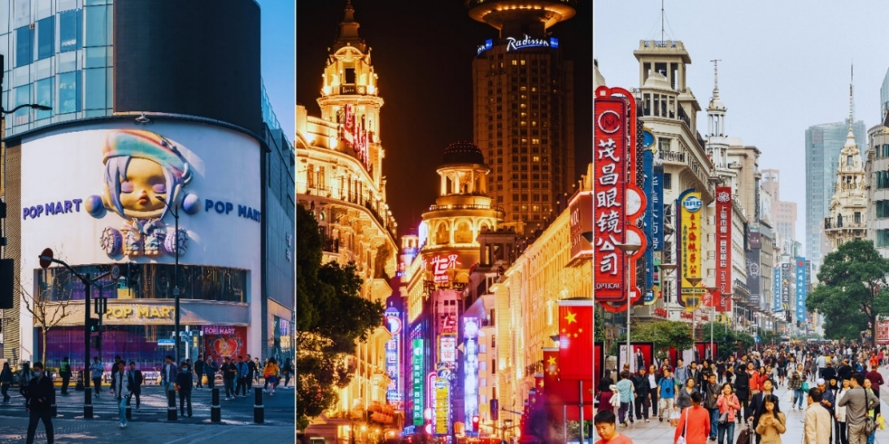

Option : ทัวร์เสริม หากท่านสนใจ สามารถสอบถามกับเจ้าหน้าที่บริษัท, หัวหน้าทัวร์ หรือไกด์ท้องถิ่น
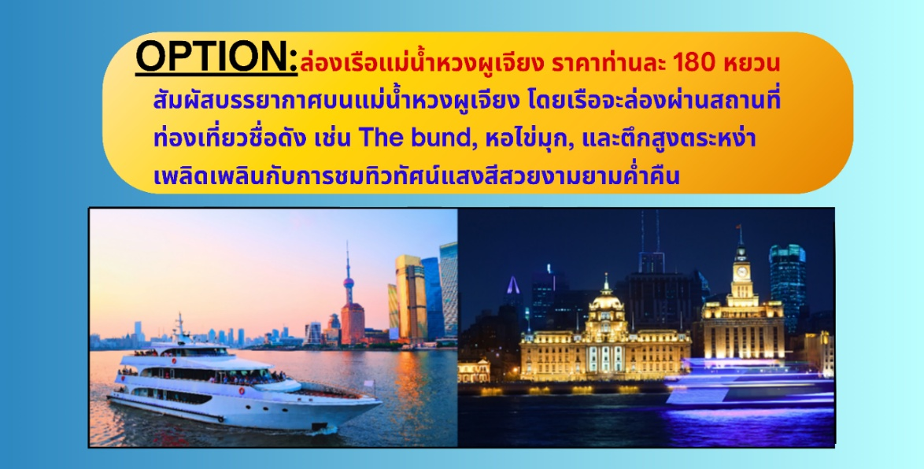

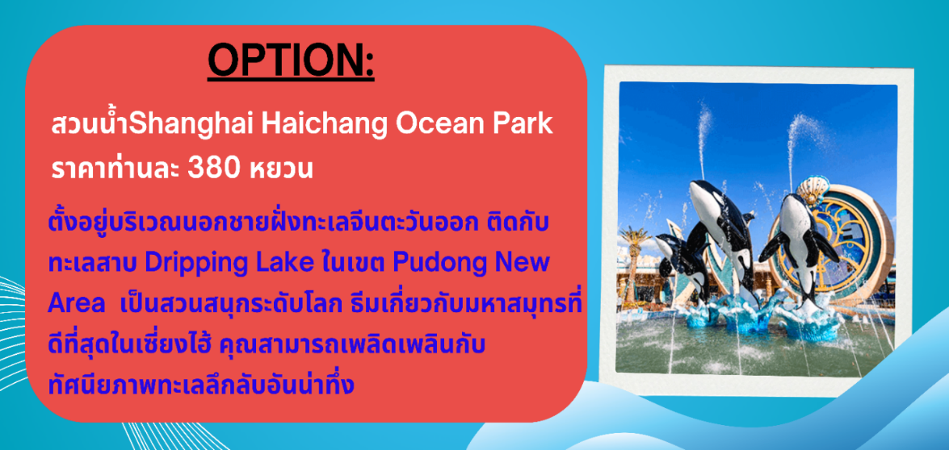

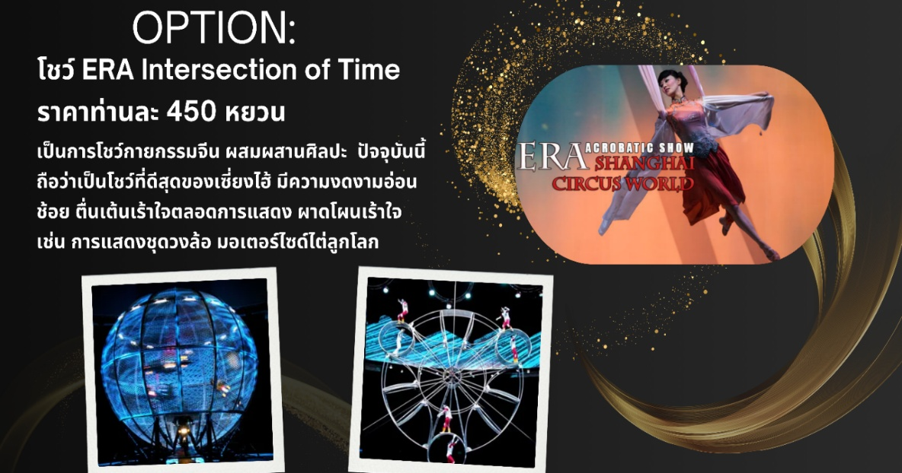

อิสระอาหารค่ำตามอัธยาศัย เพื่อความสะดวกในการช้อปปิ้ง
ที่พัก HOLIDAY INN EXPRESS หรือเทียบเท่า 4ดาว
วันที่ห้า วัดหลงหัว - Skywalk จุดถ่ายรูปหอคอยไข่มุก –ร้านขนม HOLILAND – Disney store – ช้อปปิ้งเอาท์เล็ต – สนามบินเซี่ยงไฮ้ผูตง – กรุงเทพฯสุวรรณภูมิ HO1351 (20.55-00.30+1)
เช้า บริการอาหาร ณ ห้องอาหารของโรงแรม
นำท่านสู่ วัดหลงหัว หรือ Longhua Temple (ไหว้เจ้าแม่กวนอิมพันมือพันตา) หรือที่ชาวจีนเรียกว่าหลงหัวซื่อเป็นวัดเก่าแก่คู่บ้านคู่เมืองของเซี่ยงไฮ้โดยมีอายุมากกว่า 1,500 ปีวัดแห่งนี้สร้างขึ้นในยุคของสามก๊กโดยความตั้งใจของชุนกวนที่ต้องการสร้างวัดแห่งนี้เพื่ออุทิศส่วนกุศลแก่มารดา นำท่านไหว้ขอพรเจ้าแม่กวนอิมพันมือพันตา จากนั้นนำชมเจดีย์แปดเหลี่ยมโบราณสูง 7 ชั้นเนื่องมาจากชาวจีนเชื่อกันว่าการทำความดี 1 ครั้งจะช่วยให้ปลดล็อคกรรมที่เราเคยก่อไว้ 7 ครั้งจึงเป็นเหตุผลที่ว่าทำไมต้องมีเจดีย์ทั้งหมด 7 ชั้นซึ่งเป็นแลนด์มาร์คสำคัญของวัดหลงหัวเลยละครับเจดีย์แห่งนี้มีความสูงถึง 44 เมตรสร้างมาตั้งแต่ปี ค.ศ.92

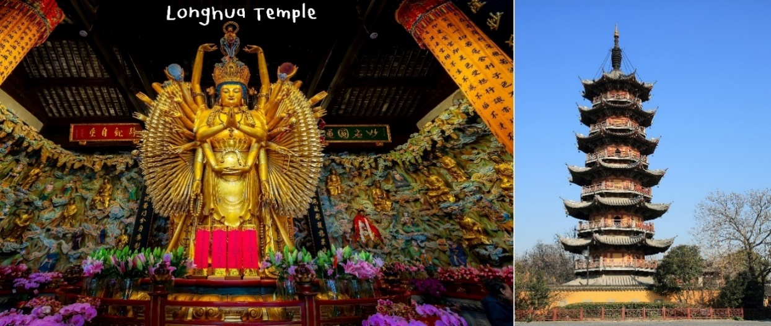

นำท่านสู่ Sky walk จุดถ่ายรูปชมวิวหอไข่มุก สัญลักษณ์ของเซี่ยงไฮ้ ให้ท่านได้เพลิดเพลิน กับ city view ชมตึกสูงตระหง่า เช่น ตึก Jinmao Tower, Shanghai Tower, และตึก Shanghai World Financinal Center
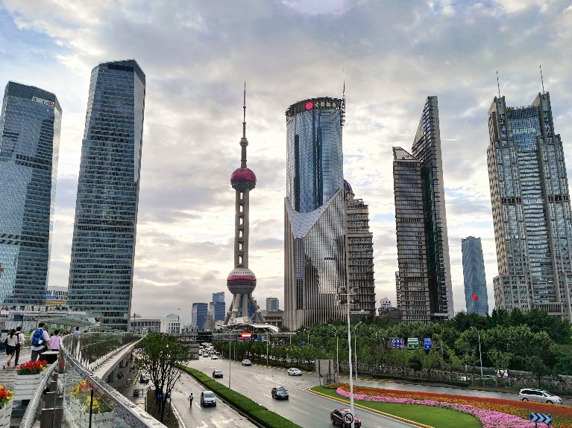
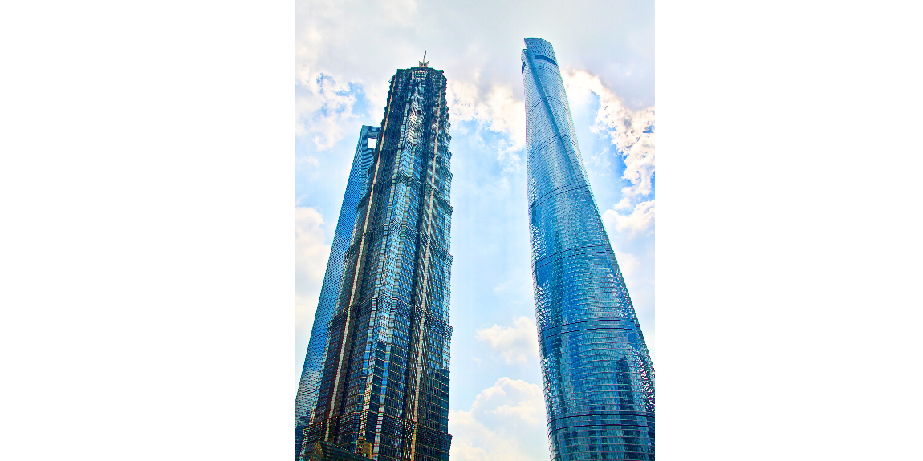

จากนั้นนำท่านสู่ ร้านHoliland เป็นร้านเบเกอรี่อันดับ 1 ของจีน ซึ่งมีขนมยอดฮิต คือชีสเค้ก รสชาติอร่อยที่คุณต้องลองชิม มีหลายรสชาตให้เลือก เช่น ช็อกโกแลต สตรอเบอรี่ โอริโอ้ หรือจะซื้อมาเป็นของฝากให้เพื่อนๆก็ได้
จากนั้นน่านเดินทางสู่ ช้อปปิ้ง Disney Store เป็นสาขาที่ใหญ่สุดในโลก อยู่ใกล้กับบริเวณหอไข่มุก ให้ท่านเลือกชมสินค้าการ์ตูนชื่อดังน่ารักตามอัธยาศัย
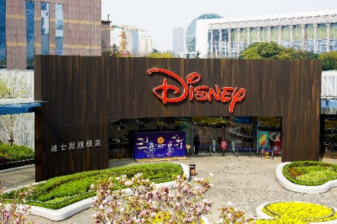
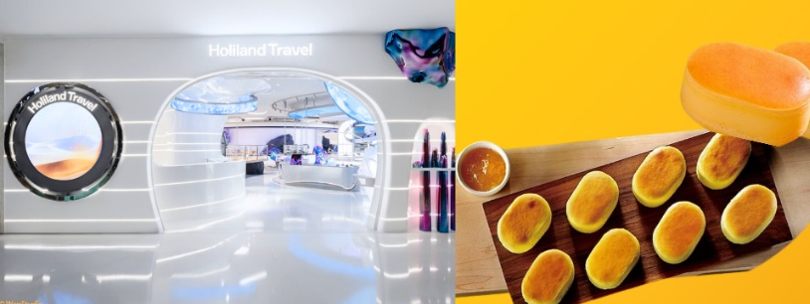

กลางวัน บริการอาหาร ณ ภัตตาคาร(เมนูพิเศษ!ขาหมูเซี่ยงไฮ้)
นำท่านช้อปปิ้ง outlet ให้อิสระท่านเลือกซื้อสินค้าแบรนด์ชั้นนำต่างๆ นำกว่า 600 แบรนด์ เช่น HUGOBOSS, ERMENEGILDO ZEGNA, MAXMARA, DUNHILL, KENZO, ST.JOHN, CANALI, SWAROVSKI, GANT, TIMBERLAND เป็นต้น นอกจากนี้ภายในยังมีร้านอาหารและเครื่องดื่มจำหน่าย
ได้เวลาอันสมควรนำท่านเดินทางสู่สนามบินเซี้ยงไฮ้ผู่ตง เพื่อทำการเช็คอิน และโหลดสัมภาระ
21.00 น. ออกเดินทางกลับประเทศไทย โดยเที่ยวบินที่ HO1351
00.30+1 น. ถึงท่าอากาศยานนานาชาติสุวรรณภูมิ โดยสวัสดิภาพและประทับใจ

